Crisisregeling regio Groningen
VV sector 2023

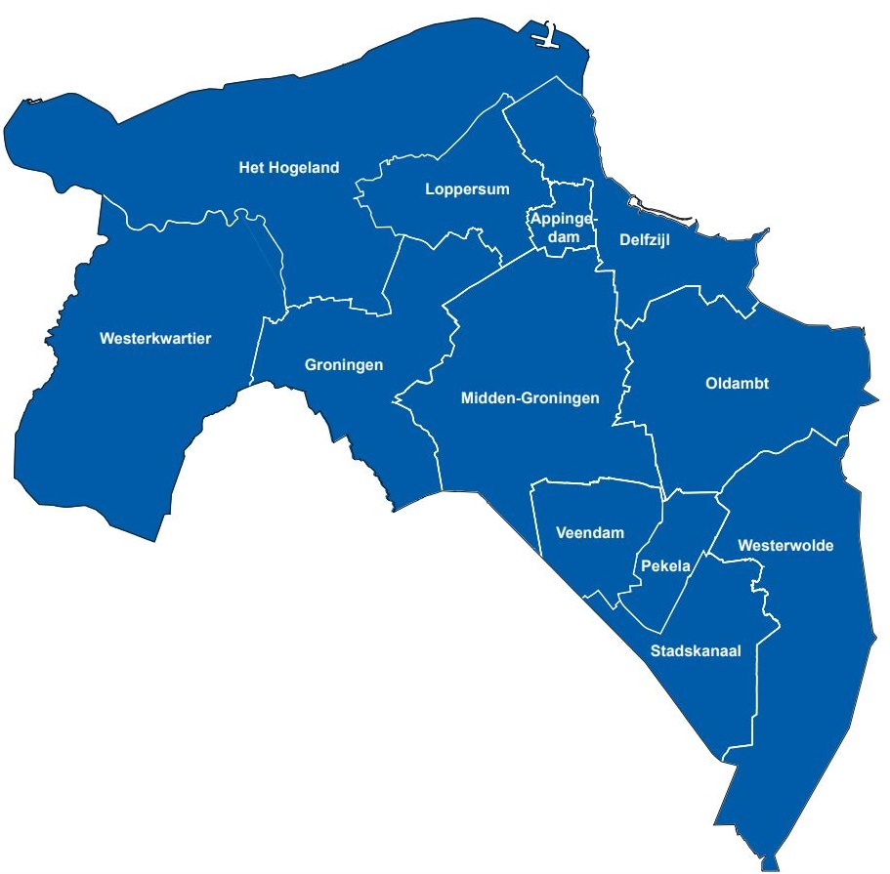

Inhoudsopgave

Inleiding 3

Deelnemende VVT-instellingen, inclusief overzicht crisisbedden 4

Uitgangspunten 5

Wanneer is er sprake van een crisisopname 6-7

Omschrijving crisis, insluit- en uitsluitcriteria

Rollen 8-12

Huisarts, Team 290, Zorgnazorg, VVT instelling (CTZ,DH)

Procedure na opname 12

Actueel overzicht opnamecapaciteit crisisbedden in de regio 12

Uitgangspunten Bestuurlijk overleg 2022 13-14

Bijlage 1: Overdracht 15
Bijlage 2: Overzicht Crisiszorg Voorschrift Zorgtoewijzing 2022

Inleiding

Voor u ligt de Crisisregeling VV. In dit document vindt u de beschrijving van het proces van onvrijwillige opname van mensen met een psychogeriatrische aandoening. Deze regeling is ook in te zetten in crisissituaties die vragen om snel handelen zonder een gedwongen opname. Dit geldt voor kwetsbare ouderen met psychogeriatrische of somatische aandoeningen.

De Crisisregeling VVT wordt onderschreven door alle VVT organisaties in de regio Groningen en Lentis. In deze regeling wordt door de betrokken organisaties op een eenduidige wijze vastgelegd hoe invulling wordt gegeven aan deze verantwoordelijkheid die voortvloeit uit de nieuwe Wet Zorg en Dwang.

Een goede samenwerking tussen VV organisaties en Lentis helpt bij het realiseren van een sluitende keten voor de crisiszorg in de regio. Alle partijen zien het belang voor cliënt en aanbieders om dit gezamenlijk op te pakken.
Het is in de crisiszorg gebruikelijk dat er verschillende partijen (VV zorgaanbieders en Lentis) betrokken zijn bij goede zorg- behandeling en dienstverlening voor deze cliënten. Duidelijke afspraken tussen de verschillende partijen zijn daarbij van groot belang.

Belangrijke randvoorwaarden voor het bieden van verantwoorde zorg voor specifieke doelgroepen zijn
- een duidelijke taak- en verantwoordelijkheidsverdeling
- afstemming in werkzaamheden en informatieverstrekking
- Onderlinge communicatie tussen de zorgverleners
Een cruciale voorwaarde om deze crisisregeling te laten slagen is dat onderstaande uitgangspunten voor de verantwoordelijkheidstoedeling door elke organisatie worden onderschreven.
Deze crisisregeling beschrijft de randvoorwaarden en organisatorische aspecten bij een crisissituatie. Door heldere definities en spelregels te formuleren wordt duidelijk wat van de verschillende participanten wordt verwacht en wat zij van een ander kunnen en mogen verwachten. Er wordt gestreefd naar een optimale organisatie van de zorgverlening aan cliënten in een crisissituatie en hun omgeving.

Om de afspraken in de praktijk goed te monitoren op werkbaarheid, volledigheid en opvolging wordt deze regeling jaarlijks met alle betrokken instanties geëvalueerd.

Locaties Crisisbedden
In 2022 organiseren Zorggroep Groningen en Zorggroep Meander de crisisbedden in de regio Groningen. Hiervoor is ook al een scholing in samenwerking met Lentis opgestart.
In 2022 zijn de gelabelde crisisbedden binnen de regio Groningen:

Overzicht PG/Somatische crisisbedden
- Zorggroep Groningen: Locatie Innersdijk in Ten Boer 4 PG bedden
- Zorggroep Meander: Locatie Heggerank in Musselkanaal 1 PG bed en 1 Som bed bed

Instelling | Regio | Telefoonnr: | Tijden | Contactpersoon
ZorgnaZorg | Coördinatiepunt met actueel inzicht in beschikbare capaciteit in de deelnemende instellingen | 050 3053004  050 3053005 | 08:30 tot 17:00  Buiten kantoortijden | Front office op werkdagen  TSN – zorgcentrale
Meander | Oost | 0598-686878  0598-686868 | 08:30 tot 17:00  Buiten kantoortijden | Zorgconsulenten  Zorgcentrale Noord
Zorggroep Groningen | Stad/Midden | 050-5495715  050-5495788 | 08:30 tot 17:00 uur  Buiten kantoortijden | Medewerkers Informatiepunt  Dienstdoende 24-uurs verpleegkundige

Uitgangspunten

De VVT-instellingen (niet alleen de crisiszorgaanbieders) zijn collectief verantwoordelijk voor crisisopname van cliënten, passend binnen deze crisisregeling.

Voor crisiszorg in de VV gelden al onderstaand eisen:
- De client heeft een Wlz-indicatie. Of de aanvrager van de crisisopname verwacht dat de klant een Wlz-indicatie krijgt binnen twee weken en met terugwerkende kracht per de opnamedatum en,
- Er is sprake van een acute en naar verwachting permanente verandering en.
- Gevaarscriterium is duidelijk aanwezig en
- Binnen 24 uur is intramurale zorg noodzakelijk en
- Doorplaatsing na de crisisopname bij mogelijk andere VV aanbieders dan de crisiszorgaanbieders verloopt soepel en is de verantwoordelijkheid van de VV sector collectief.

Het crisisbed is een bed dat specifiek gelabeld is voor de PG/Somatische crisis en kan ook alleen daarvoor ingezet worden, conform de regeling en de daaraan verbonden criteria. Een IBS/WzD opname is 24/7 mogelijk, dus ook ’s nachts en in het weekend.

Niet-IBS opnames worden in principe op werkdagen en/of overdag opgenomen. Dit is in het belang van de cliënt en zijn naasten.

Opmerking: huisartsen en/of CZT moeten zich maximaal inspannen om cliënten op tijd toe te leiden naar een WLZ indicatie en een WLZ opname en daarmee crisis voorkomen.

Crisisopname met IBS
Vormt iemand een acuut, dringend gevaar voor zichzelf en/of zijn omgeving, is opname de aangewezen oplossing en is er sprake van weigering of verzet van de client tegen opname? Dan kan de burgemeester voor iemand een IBS/WZD afgeven voor een onvrijwillige, gedwongen opname. Een client waarvoor een IBS/WZD is afgegeven moet binnen 24 uur na afgifte zijn opgenomen.

Insluitcriteria:
Het gaat om (een combinatie van) de volgende factoren:
- De client heeft een RM of IBS (nodig).
- Opname wordt geeffectueerd op een accommodatie van een VVT-instelling;

Uitsluitcriteria:
- Er is voor cliënt sprake van (noodzakelijk dan wel gewenst) verder klinisch specialistisch medisch onderzoek alvorens opname.

In- en Uitsluitcriteria PG of SOM crisisbed

1 Omschrijving -crisis:
Er is sprake van een crisissituatie als:
  - een ernstige, plotseling (acute) wijziging in de gezondheidssituatie (aandoeningen, stoornissen, beperkingen) van een cliënt met gedragsproblemen in de thuissituatie óf van het verzorgend mantelzorgsysteem. Bijvoorbeeld door ernstige ziekte of overlijden. De acute verandering of uitval is onverwacht en expliciet te benoemen. Bij een acute, onvoorziene verandering in de gezondheidssituatie van de cliënt is direct na de medische diagnostiek en behandeling al duidelijk dat de cliënt blijvend is aangewezen op zorg vanuit de Wlz;
  - overvraging, overbelasting of het (deels) wegvallen van het sociale netwerk in de thuissituatie
  - escalatie van problematiek, bijvoorbeeld de ontwikkeling van ernstige gedragsproblemen.

Door deze acute gebeurtenis is er sprake van:
  - een substantieel andere inhoud (zorg en/of plaats) en omvang van de benodigde zorg;
  - een eventueel verzwaarde zorgbehoefte die naar verwachting blijvend is;
  - én een onaanvaardbare gezondheidsrisico of ander gevaar voor de cliënt en/of zijn gezin en/of zijn woonomgeving (gevaarscriterium of ernstig nadeel). Deze risico’s moeten worden voorkomen.

Insluitcriteria:
Het gaat het om (een combinatie) van de volgende factoren.
- De cliënt heeft een WLZ indicatie op PG of som grondslag of komt in aanmerking voor een WLZ indicatie .
- Bij twijfel of niet aanwezig zijn van een vastgestelde diagnose dementie, kan de aanmelder doorverwijzen naar team 290.
- Cliënt is aangewezen op verpleeghuiszorg en komt niet in aanmerking voor andere vormen van hulp-/zorgverlening (zie uitsluitcriteria);
- Cliënt wil opgenomen worden
- Er is sprake van een acute onvoorziene uitval van het verzorgend mantelzorgsysteem of er is sprake van acute verslechtering van de functionele beperkingen van een cliënt zonder aanwezigheid van een adequaat verzorgend mantelzorgsysteem;
- Thuis blijven wonen, ook met optimale zorg, levert acuut gevaarlijke situaties op voor PG-client/ Somatische client en/of anderen

Uitsluitcriteria:
- Klant/Cliënt kan de benodigde hulp in de thuissituatie krijgen;
- Klant/cliënt met een geldige Wlz-indicatie heeft al een dossierhouder, die een reguliere plek beschikbaar heeft.
- Er is voor cliënt sprake van (noodzakelijk dan wel gewenst) verder klinisch specialistisch medisch onderzoek alvorens opname.
- Er is sprake van suïcidaliteit of GGZ problematiek staat op de voorgrond (GGZ)
- Er is geen sprake van gevaar voor de cliënt zelf of omgeving. ( IBS)
- Specifiek verpleegkundig handelen (bv beademing), alleen i.o.m. dienstdoende SO/organisatie.

Procesrollen

Huisarts/aanmelder
De aanmelder (huisarts of in verlengde armconstructie POH/Casemanager) neemt contact op met de ELV-coördinatiepunt Zorgnazorg, waarbij overlegd wordt of de client voldoet aan de criteria van een crisismelding.

Vervolgens vindt er bij de coördinatiepunt Zorgnazorg de 1ste triage plaats op de gemelde situatie. Wanneer er geen sprake is van een WLZ-crisis dan volgt er een zorgadvies. Dit Zorgadvies kan zijn: Uitbreiding thuiszorg/ inzet hulpmiddelen/ELV/ GRZ of reguliere WLZ route via het CIZ. Wanneer er uit de triage wel een WLZ-crisis wordt vastgesteld dan wordt het onderscheid gemaakt tussen een PG-crisis of Somatische crisis.

WLZ crisis (geen sprake van verzet)
  - Aanmelder neemt contact op met Zorgnazorg
  - Indien er al een bestaande WLZ-indicatie is neemt Zorg na Zorg contact op met de dossierhouder (DH). De dossierhouder zoekt naar opnamecapaciteit binnen de eigen organisatie, de regio of daarbuiten. Als het gaat om acute crisis en de DH heeft zelf geen capaciteit, dan kan de DH het zoeken naar een overbruggingsplek eventueel overdragen aan Zorgnazorg. DH blijft zelf verantwoordelijk voor de administratieve afhandeling/ mutaties etc.
  - Indien er geen bestaande WLZ-indicatie is start zorgnazorg de bemiddeling, zie procedure.
  - Wanneer er opnamecapaciteit gevonden is, dan zal de aanmelder indien nodig de client medisch verder overdragen aan de SO van de ontvangende crisisaanbieder.
5. De aanmelder is verantwoordelijk voor de communicatie naar de patiënt en diens
mantelzorgsysteem.

WLZ crisis PG (er is sprake van verzet)

- Wanneer er sprake is van verzet dan verwijst ZorgnaZorg de aanmelder naar RM/IBS route. Verwijzing CIZ voor beoordeling WZD/ RM indien er sprake is van verzet maar geen acuut gevaar volgens de gevaarscriteria IBS.
Verwijzing IBS binnen kantoortijden naar team 290 voor een onafhankelijke beoordeling IBS. Buiten kantooruren neemt de aanmelder contact op met de crisisdienst voor een onafhankelijke IBS-beoordeling.
- Als er onvoldoende criteria zijn voor een opname met IBS dan overlegt team 290 of crisisdienst met aanmelder voor verwijzing WZD/ RM.
Betreft het wel een crisisopname dan draagt team 290 binnen kantoortijden eventueel over naar ZorgnaZorg,
- Zorgnazorg neemt dan contact op met de aanmelder voor eventueel verdere bemiddeling.
- Indien er al een bestaande WLZ-indicatie is neemt Zorg na Zorg contact op met de dossierhouder (DH). De dossierhouder zoekt naar opnamecapaciteit binnen de eigen organisatie, de regio of daarbuiten.
- Als het gaat om acute crisis en de DH heeft zelf geen capaciteit, dan kan de DH het zoeken naar een overbruggingsplek overdragen aan Zorgnazorg.
DH blijft wel verantwoordelijk. Zie procedure DH
- Wanneer er opnamecapaciteit gevonden is, dan zal de aanmelder indien nodig de patiënt medisch verder overdragen aan de SO van de ontvangende crisisaanbieder.
- De aanmelder is verantwoordelijk voor de communicatie naar de patiënt en diens mantelzorgsysteem.
- Zie ook coördinatiepunt zorgnazorg voor details procedure

WLZ crisis geen opname capaciteit beschikbaar
- Zorgnazorg bemiddeld binnen en buiten de regio naar een passende opnameplek.
- Wanneer er binnen of buiten de regio geen enkele WLZ Crisis opnamecapaciteit* beschikbaar is dan geeft zorgnazorg dit door aan de aanmelder en andere betrokken zorgverleners. Deze zal dit met de cliënten en naasten bespreken
- Zorgnazorg blijft voor deze patiënten zoeken naar een passende plek tot bemiddeling kan worden gestopt bijvoorbeeld omdat er geen opname wens meer is of acute crisis is geweken.
- Het zorgkantoor kan toestemming geven om extra zorg thuis in te zetten om het gevaarscriterium op te lossen totdat er een crisisplaats beschikbaar is. De zorgaanbieder (Dossierhouder of Coördinator zorg thuis) vraagt voor deze extra zorg een aangepast % aan via het iWlZ berichtenverkeer. Het zorgkantoor bevestigt deze toestemming via het Notitieverkeer. De (crisis) zorgaanbieder die de zorgtoewijzing voor verblijfszorg heeft, levert in deze situaties de wachtstatus Urgent plaatsen aan met classificatie Geen crisisbed beschikbaar.
- De huisarts is medisch eindverantwoordelijk totdat client is opgenomen.
- De verantwoordelijkheid voor het geven van advies en consultatie met betrekking tot de gedragsmatige en psychiatrisch problematiek berust bij Team 290.

In het Menzis gebied (Groningen/ Arnhem/Twente) is het mogelijk om cliënten die een crisisbed nodig hebben maar in die regio op dat moment deze bedden vol liggen, de client aan te melden bij de andere Menzis Regio’s zonder dat er tussenkomst van het zorgkantoor nodig is.

Coördinatiepunt Zorgnazorg
ZorgnaZorg heeft een regionale coördinatiefunctie en doorloopt samen met de aanmelder (huisarts of verlengde armconstructie) het triageproces. De werkwijze is als volgt:
- Triage vindt samen met de aanmelder plaats, waarbij wet en regelgeving gevolgd wordt. Er wordt direct een individueel client dossier aangemaakt in Point.
- Als er geen sprake is van Crisis WLZ kan de aanmelder de afdeling zorgadvies van Menzis Zorgkantoor bellen of start ZorgnaZorg de bemiddeling naar ELV/GRZ opname
- Zorgnazorg is verantwoordelijk voor in kaart brengen van de situatie door contact te zoeken met de bij de patiënt betrokken zorgverleners. De aanmelder is verantwoordelijk voor de overdracht van relevante (medische) patiëntgegevens aan ZorgnaZorg.
- Indien er al een passende WLZ indicatie is neemt ZorgnaZorg contact op met de DH en draagt de casus over. Als het gaat om acute crisis en de DH heeft zelf geen capaciteit, dan kan de DH het zoeken naar een overbruggingsplek overdragen aan ZorgnaZorg.
- ZorgnaZorg zoekt naar passende capaciteit en meldt de patiënt aan bij zorgaanbieder ter beoordeling casuïstiek.
- SO van zorgaanbieder bepaald uiteindelijk of beschikbaar bed passend is.
- ZorgnaZorg zoekt tot er een passende plek beschikbaar is of tot de bemiddeling wordt beëindigd bijvoorbeeld ivm toch geen opnamewens of andere reden.
- Indien er een passende opname plek is gevonden brengt ZorgnaZorg de aanmelder en indien nodig ook de andere betrokken zorgverleners en de DH op de hoogte
- De aanmelder blijft verantwoordelijk voor communicatie met patiënt en diens mantelzorgsysteem

Team 290 IBS
Onafhankelijke beoordeling IBS door Team 290 van Lentis. Voorwaarden voor deze werkwijze zijn goede afspraken zijn over de beschikbaarheid van crisisplaatsen en vervolgopvang bij VV organisaties.
    - Binnen kantooruren worden IBS beoordelingen in het kader van de WZD door Team290 gedaan.
    - Buiten kantooruren worden IBS beoordelingen in het kader van de WZD gedaan door de GGZ crisisdienst,

Hieraan zijn voorwaarden verbonden:
- De psychiater kan de hulp inroepen van de SO van de crisiszorgaanbieder, die beschikbaar is voor een telefonische consultatie of via beeldbellen. De SO hoeft niet fysiek bij de crisissituatie aanwezig te zijn om geconsulteerd te worden maar moet wel bereikbaar zijn. De bereikbaarheidsdienst kunnen vanaf een intramurale locatie of vanuit huis gedaan worden.
- Er is binnen de VV sector een acuut crisisbed beschikbaar mocht opname nodig zijn.

Werkwijze
- Team 290 is ingeschakeld door aanmelder voor onafhankelijke beoordeling IBS.
- Team 290 beoordeeld dat er een IBS-procedure in gang gezet moet worden. Team 290 neemt daarop z.s.m. contact op met Zorgnazorg .
- Team 290 zorgt voor de overdracht van patiënt gegevens en situatieschets aan zorgnazorg.
- Team 290 draagt het zoeken naar een passende IBS plek over aan ZorgnaZorg, laat de verantwoordelijkheid hiervoor ook bij Zorgnazorg.
- Indien er plek is gevonden neemt zorgnazorg contact op met Team 290. De SO van team 290 neemt contact op met de SO van de crisisaanbieder voor verder overleg/ medische overdracht
- Indien een opname akkoord is bevonden koppelt team 290 dit terug aan Zorgnazorg. Deze zorgt voor de verdere afhandeling. (zie werkproces coordinatiepunt)
Wanneer Team 290 bij een PG client in overleg met de SO (of verlengde arm constructie VS) van de crisisaanbieder beslist dat de client wel in een VVT instelling kan worden opgenomen kan Team 290 adviezen geven t.a.v. medicamenteuze behandeling en/of omgangsadviezen. Het is van belang dat er altijd contact is geweest tussen de ontvangende arts/behandelaar en de aanmeldende arts/behandelaar.
Indien voldaan wordt aan de criteria voor een IBS wordt door Team 290 de crisisrapportage/beoordeling naar de huisarts met een kopie naar de zorgaanbieder verstuurd via beveiligde berichtenverkeer. De SO van de crisisaanbieder neemt de verdere afhandeling van de IBS over en gaat niet opnieuw beoordelen

Coördinator zorg thuis (CTZ)
De cliënt bepaalt welke zorgaanbieder hij als zijn 1ste aanspreekpunt wil voor het organiseren van zorg thuis. Deze zorgaanbieder noemen we de coördinator zorg thuis (CZT) bij het MPT en levert altijd zelf (een deel) van de zorg.
De CZT is als rol ingevoerd omdat een dossierhouder niet altijd direct betrokken is bij de dagelijkse thuissituatie van een cliënt en moet de WLZ zorg tijdig organiseren én coördineren en daarover communicatie met de cliënt.
De CTZ probeert zo veel mogelijk te voorkomen dat een crisisopname noodzakelijk is. Daarbij is het belangrijk dat CTZ tijdig signaleert dat er een dreigende crisissituatie thuis signaleert bij de huisarts en DH.
De CTZ regelt dat de zorg thuis tot crisisopname verantwoord wordt geleverd. Daarvoor kan kortdurend, extra overbruggingszorg worden ingezet. Als er sprake is van een acuut gevaarscriterium mag dit direct worden ingezet. Het zorgkantoor hoeft hier vooraf geen toestemming voor te geven. Heeft een cliënt nog geen zorgtoewijzing voor verblijfszorg én is (tijdelijke) opname noodzakelijk? Dan vraagt de CZT die zo snel mogelijk aan bij het zorgkantoor (zorginhoudelijke adviseurs). De CTZ regelt adequate vervolgzorg thuis als na de crisiszorg, een opname niet noodzakelijk is.
Dossierhouder (DH)
De dossierhouder (DH) is de 1ste aanspreekpunt bij Verblijfszorg, VPT of DTV en is verantwoordelijk voor het regelen van vervolgzorg (juiste plaatsing) als hij niet zelf een crisisplaats kan aanbieden.
Staat de cliënt met een geldige Wlz-indicatie al op de wachtlijst bij een Wlz instelling voor opname? Dan is die zorgaanbieder de DH. Indien de cliënt eerst bij de crisiszorgaanbieder terecht is gekomen, dan neemt die contact op met de DH. De DH bekijkt vervolgens of de cliënt kan worden opgenomen op een reguliere of crisis plaats. Is dat niet mogelijk dan bespreekt hij dat met de crisiszorgaanbieder en stelt eventueel relevante gegevens over de cliënt beschikbaar.
De dossierhouder is dus verantwoordelijk voor cliënten waar zij dossierhouder van zijn om een geschikt crisis bed te vinden. Dit gebeurt door de afdeling zorgbemiddeling/clientconsulent van de desbetreffende VVT-instelling. Indien alle reguliere crisisbedden in de regio bezet zijn, dan zoekt de dossierhouder naar een alternatief. Indien gewenst kan hiervoor zorgnazorg worden ingeschakeld.
Het dossierhouderschap stopt dus niet bij crisisplaatsing en informeert het zorgkantoor over situaties waarbij vervolgopname (doorplaatsing) na crisisopname niet lukt.

Crisiszorgaanbieder
De crisiszorgaanbieder vraagt zelf een Wlz-indicatie aan als die nog niet aanwezig is. Dit gebeurt op de eerstvolgende werkdag via de spoedprocedure CIZ.
De crisiszorgaanbieder garandeert 7x24 uurs bereikbaarheid voor intake (aanmelding) en opname en neemt de cliënt van de behandelend (huis)arts of dossierhouder over als crisisopname noodzakelijk is. De crisiszorgaanbieder bewaakt dat iemand zo snel mogelijk wordt opgenomen op een reguliere vervolgplaats als terugkeer naar huis niet mogelijk is.
Het is belangrijk dat de eventuele dossierhouder op de hoogte van de crisisopname is en bewaakt dat de DH vervolgzorg regelt (regulier bed). Dit gebeurt in onderling overleg. Zo nodig wordt voor
doorbemiddeling contact gezocht met het zorgkantoor (zorginhoudelijke adviseurs). Het realiseren van passende (vervolg)zorg is een gezamenlijke verantwoordelijkheid.
De crisiszorgaanbieder geeft de (tijdelijke) dossierhouder zorg-, behandel- en/of begeleidingsadvies mee. Wanneer er crisiszorg is geleverd declareert de zorgaanbieder dit bij de gemeente/ zorgverzekeraar als het CIZ geen Wlz-indicatie afgeeft.
Kenmerken van een crisisvoorziening
De afdeling van een crisisvoorziening is in staat 24/7 crisisopnames kwalitatief goed te realiseren. Het team is geschoold op crisiszorg. Binnen een week na opname heeft de client het eerste deel van het geriatrisch assessment doorlopen en is bekend welke additionele onderzoeken nog dienen te volgen. De aanwezigheid van een verpleegkundig is een voorwaarde.

Kernteam rondom client
De SO’s zijn gezamenlijk verantwoordelijk en draagt zorg voor de aanvullende onderzoeken binnen de gesteld termijn afgerond zijn en dat het behandelplan en zorgleefplan voor de cliënt gereed zijn. De verpleegkundige is regiehouder van het proces, dat betekent dat de verpleegkundige de verpleegkundige zorg rondom de cliënt coördineert.

Voorwaarden inzet op de afdeling:
- Stevig, ervaren en deskundig team
- Aanwezigheid van een verpleegkundige niveau 4 in de avond en de nacht
- Aanwezigheid van een verpleegkundige niveau 5 in de avond en de nacht is alleen mogelijk bij gecentraliseerde afdeling
- Er is altijd (24/7) een SO (als achterwacht), die volgens normen beroepsgroep aanwezig is
- Een GZ psycholoog is betrokken
- Het organiseren van een interne flexpool van verpleegkundigen en VIG-ers zodat er altijd
voldoende en op tijd personeel beschikbaar is als de situatie daarom vraagt.

Procedure na opname crisis
De cliënt heeft al een Wlz-indicatie of krijgt door de crisisopname een indicatie, waardoor een Dossierhouder ontstaat. De Dossierhouder organiseert, zo nodig samen met het zorgkantoor, passende vervolgzorg. De Dossierhouder regelt vervolgzorg binnen een termijn van 2 weken vanaf opnamedatum. De Dossierhouder levert de juiste wachtstatus met classificatie aan als er niet direct plaats is.

Verlenging van de crisiszorg
Verlenging van de crisiszorgperiode met maximaal 2 weken kan ná overleg tussen de crisiszorgaanbieder en het zorgkantoor. Bij de 1ste verlenging kan de crisisaanbieder ort een onderbouwing geven, Bij de tweede verlenging stuurt zorgregistratie het door naar de ZIA en die kijkt dan naar de motivatie.

Wanneer er nog geen WLZ-indicatie is afgeven kan er geen verlenging via de notitie verkeer aanvragen. Wanneer de WLZ-indicatie uiteindelijk binnen is gekomen kan de zorgaanbieder via notitieverkeer met terugwerkende kracht een samenvatting geven dat jullie bij de desbetreffende client een motivatie insturen met als opmerking dat 1ste/2de verlening later is ingediend omdat de indicatie niet eerder was afgegeven.

Actueel overzicht opnamecapaciteit crisisbedden in de regio
De VVT-instelling is zelf verantwoordelijk voor een actueel en up-to-date overzicht van de eigen opnamecapaciteit crisisbedden. Deze moeten dagelijks up-to-date zijn bijgewerkt in Point, Hiermee is automatisch Zorg na Zorg geïnformeerd en is deze informatie openbaar toegankelijk in Point: https://vindvrijeplaatsen.verzorgdeoverdracht.nl/

Bijlage 1: Voorschrift Zorgtoewijziging 2022
Crisis IBS
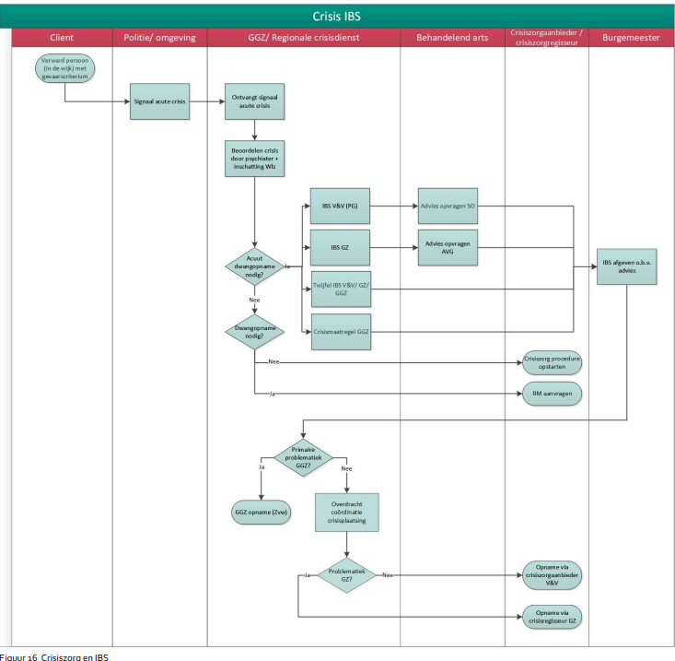
De behandelaar bepaalt in crisissituatie of iemand onder WLZ valt(wel of geen indicatie) Is wettelijk geregeld.
Dit betekent dat als de huisarts zegt dat het onder de WLZ valt dat team 290 dat niet hoeft te beoordelen.

Procesflow Crisiszorg V&V (deel 1, Voorschrift zorgtoewijzing 2022)
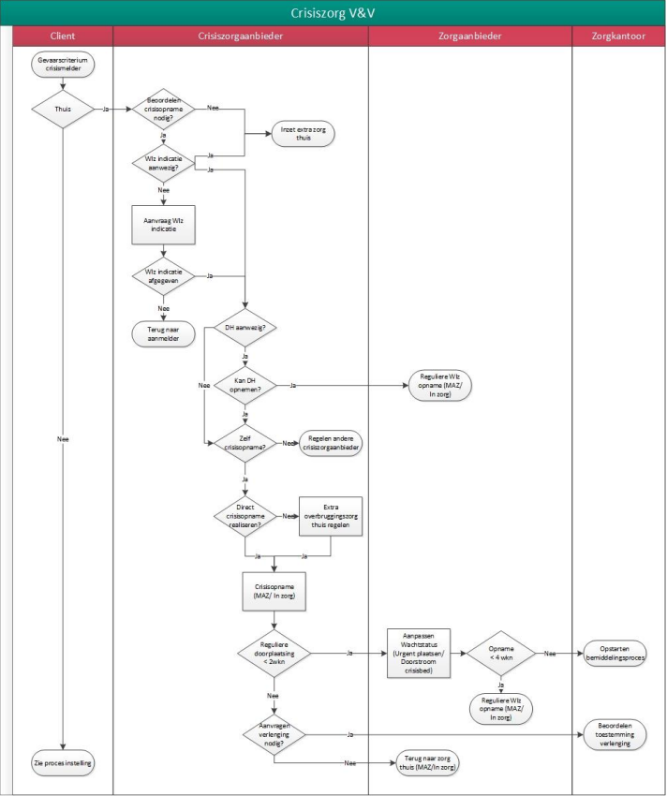
Crisiszorg V&V (deel 2, Voorschrift zorgtoewijzing 2022)
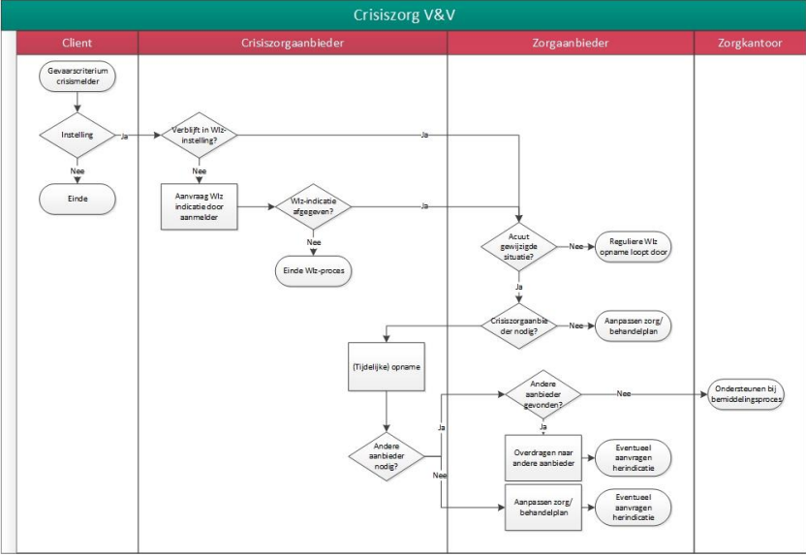

Aanvrager: huisarts eventueel in verlengde arm constructie (Poh oid) met als HA als eigenaar
Er kan gebeld worden met de afdeling zorgadvies van 08:30 tot 17:00 uur op telefoonnummer 0882224242.
Kantoortijden zijn tussen 8:30 en 17.00h
Vanaf 16.00h

